|  |
| --- |
| AUTENTICACIÓN BÁSICA EN APACHE2 |
|  |
|  |

SERVICIOS EN RED

JUAN CARLOS NAVIDAD GARCÍA

**Índice:**

1. ¿En qué se basa la autenticación básica en Apache2?: 3

2. ¿Qué es el módulo Auth_Basic?: 3

3. Activación del módulo Auth_Basic: 3

4. ¿Cómo configurar el módulo Auth_Basic?: 5

5. Comprobación de funcionamiento: 8



### ¿En qué se basa la autenticación básica en Apache2?:

La autenticación básica (Auth_Basic) en Apache es un módulo que te da la posibilidad de proteger con usuario y contraseña algún directorio en el que se encuentre una de tus páginas web.

Por ejemplo, puedes proteger el directorio */var/www/html/* y cada vez que intentes acceder a la página principal de tu servidor Apache2, te va a pedir un usuario y contraseña que vas a tener que crear.

### ¿Qué es el módulo Auth_Basic?:

El módulo **Auth_Basic** como ya he dicho, es el que te proporciona la posibilidad de proteger una página web de tu **servidor Apache2** mediante autenticación de **usuario** y **contraseña**.

También te da la posibilidad de utilizar **grupos de usuarios** para tener la autenticación de usuarios más centralizada.

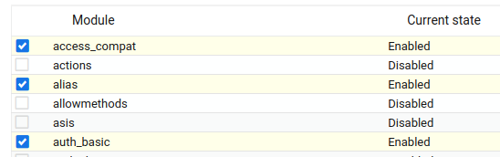

### Activación del módulo Auth_Basic:

El módulo **Auth_Basic** ya viene activado por defecto en **Apache2**. Igualmente, diré donde y cómo se puede activar, para así comprobar que realmente está activado y si no lo está, activarlo.

Entonces, para activarlo, nos iremos al apartado de **Configuración global** 🡪 **Configuración de Módulos Apache**:

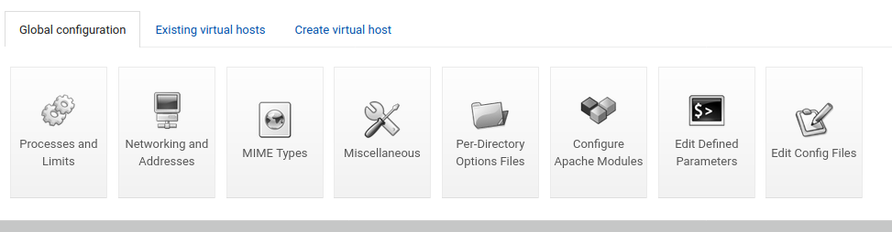

Dentro de los **Módulos de Apache**, buscaremos el módulo **Auth_Basic** y comprobaremos si está activado o no, en el caso de que no lo esté, simplemente clicamos sobre el **Checkbox**, del módulo para **activarlo**.



Después de eso, le daremos a **Guardar** y **Aplicar** cambios para que toda la configuración se guarde y se realice sobre el **servidor**.

También tenemos que tener en cuenta si el módulo está activado en los **hosts virtuales** que vamos a proteger con **usuario** y **contraseña**, para eso nos iremos al **host virtual** y en la parte inferior tendremos un conjunto de directorios, seleccionaremos aquel que vamos a proteger, como en el caso de está práctica vamos a proteger el ***/home/*/public_html*** de los usuarios **Alumno1** y **Alumno2**, clicaremos sobre el directorio correspondiente:

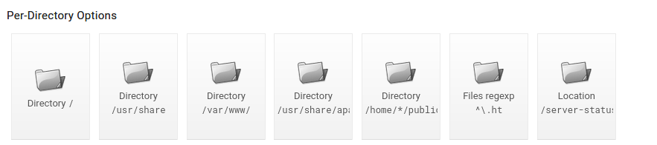

Una vez dentro de la configuración del directorio, nos iremos a **Editar Directivas**:

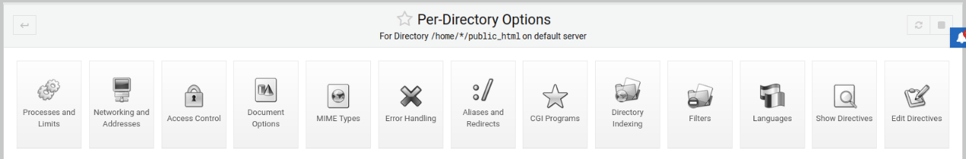

Dentro del **archivo de configuración** en la línea **AllowOverride** debe de estar **AuthConfig**, si no está, se lo debes de poner para que te permita la autenticación por **usuario** y **contraseña**:

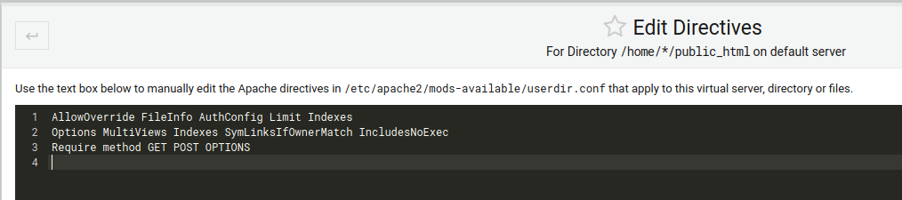

### ¿Cómo configurar el módulo Auth_Basic?:

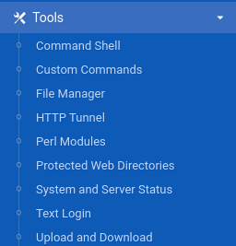Para hacer uso del módulo **Auth_Basic**, vamos a realizar la configuración sobre los **dos alumnos** que creamos en prácticas anteriores, **Alumno1** y **Alumno2**. Entonces lo que haremos exactamente será configurar el módulo **Auth_Basic** para establecer una autenticación por **usuario** y **contraseña** sobre las páginas web de **Alumno1** y **Alumno2**.

Para configurar el módulo **Auth_Basic**, en el **panel de navegación** de la parte izquierda de Webmin, nos iremos sobre el apartado **Herramientas** y posteriormente clicamos sobre **Directorios Web protegidos**.

Una vez dentro de este apartado, nos aparecerá la siguiente pantalla:

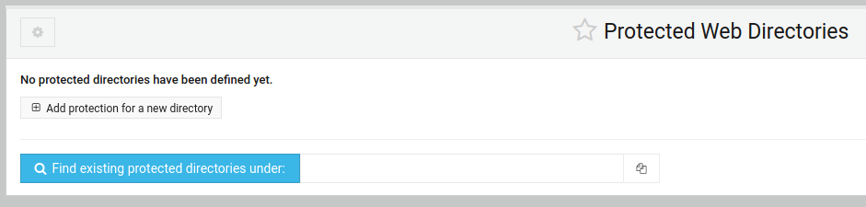

Para proteger una **página web**, clicaremos sobre **Añadir protección** **a un nuevo directorio**, se nos abrirá una nueva pantalla donde tendremos que añadir el **directorio que queremos proteger** y un **dominio de autenticación**:

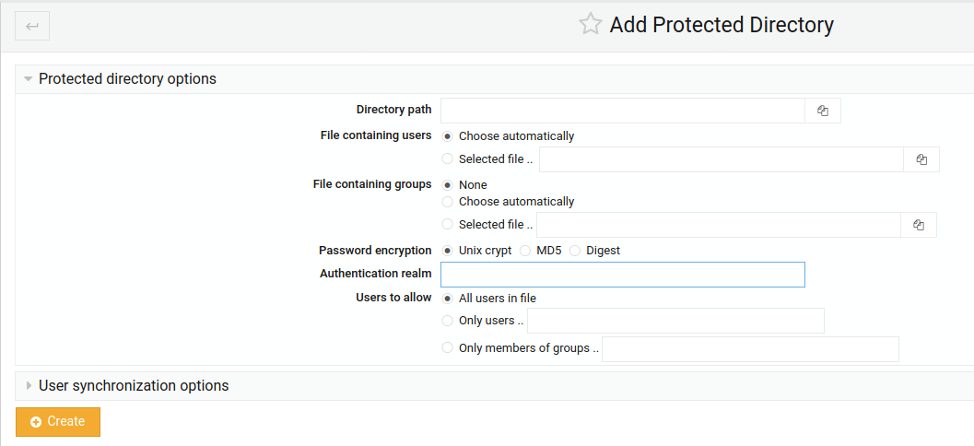

Para cada **usuario**, obviamente he protegido cada uno de sus directorios:

* **Alumno1**:

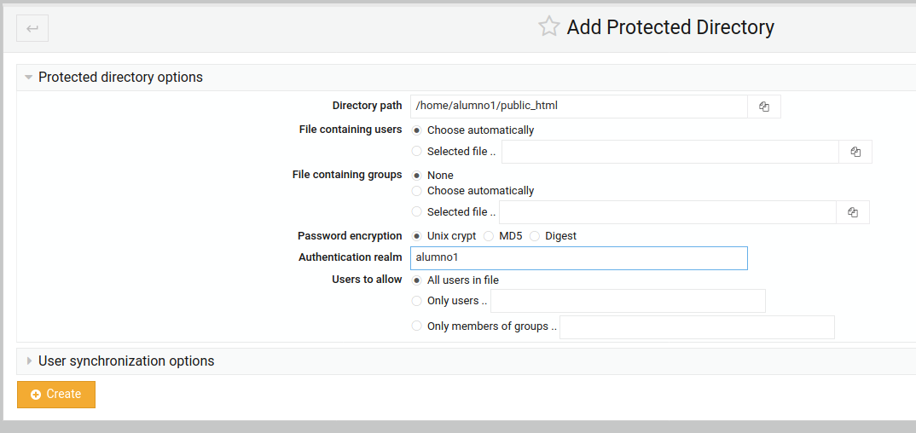

* 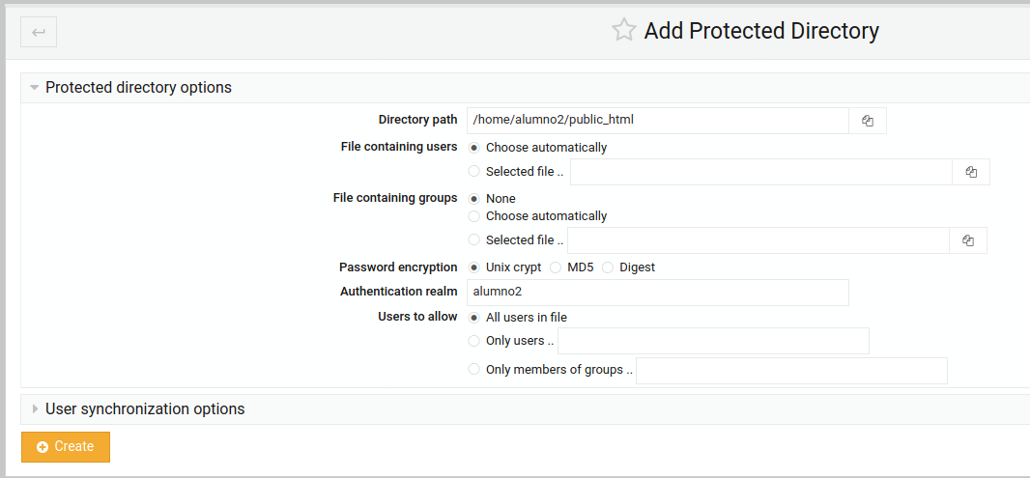**Alumno2**:

Una vez añadidos ambos directorios, nos aparecerán en el apartado de **Directorios protegidos**:

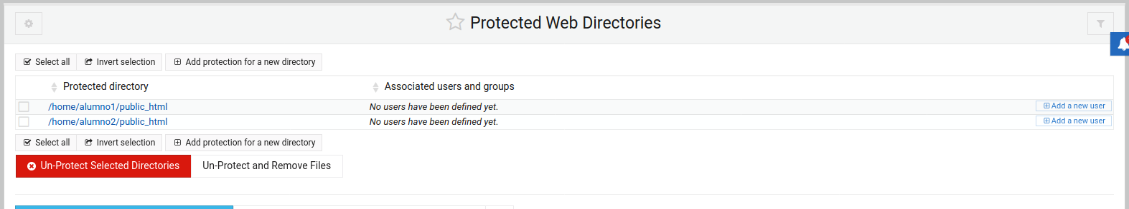

Así que cuando hayamos añadido los directorios, tendremos que **crear los usuarios** que tendrán acceso a la página. Para eso vamos a clicar sobre el botón **Añadir nuevo usuario** que aparece a la derecha de cada directorio para **añadir los usuarios**.

Crearé dos usuarios para cada uno, un usuario **root** y otro que se llame **AlumnoX**:

* **Alumno1**:

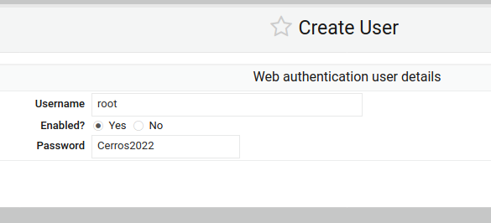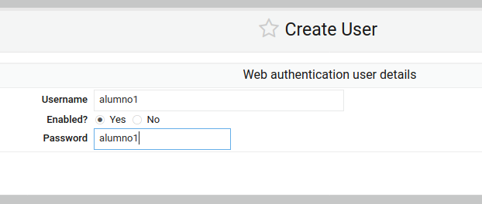

* 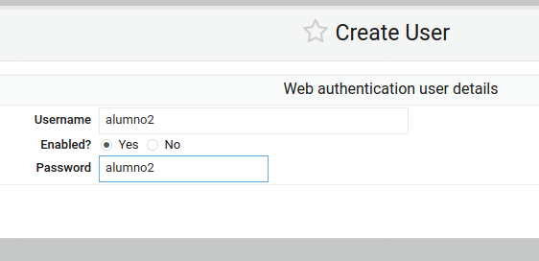**Alumno2**:

Cuando tengamos creados ambos usuarios, podremos observar que aparecen junto al directorio protegido:

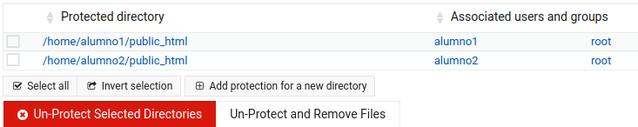

Después de todo esto nos tendremos que ir directamente al **Servidor Apache** y darle a **Aplicar cambios** para que todo funcione perfectamente

Una vez realizados todos los pasos anteriores, nuestras páginas web ya estarían protegidas por **autenticación** con **usuario** y **contraseña**, por lo tanto, el **módulo Auth_Basic** ya estaría configurado.

### Comprobación de funcionamiento:

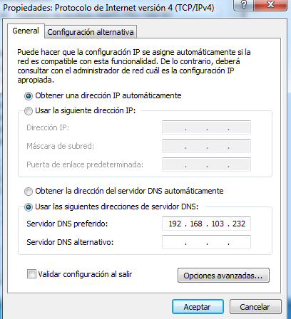Una vez realizados todos los pasos anteriores, nuestras **páginas web** ya estarían protegidas por **autenticación** con **usuario** y **contraseña**, por lo tanto, el módulo **Auth_Basic** ya estaría configurado. Solo quedaría comprobar que funciona todo correctamente.

Para eso nos iremos a una **máquina virtual** u otro **equipo en nuestra propia red**, asignarle nuestra **DNS** y hacer las comprobaciones correspondientes.

Si tenemos bien configurado el **equipo cliente**, nos iremos a un **navegador** y pondremos nuestro **dominio seguido de alumno1 o alumno 2** **(*aulaSERx.com/alumnoX*)** y observaremos como nos pide **usuario** y **contraseña**:

* **Alumno1**:

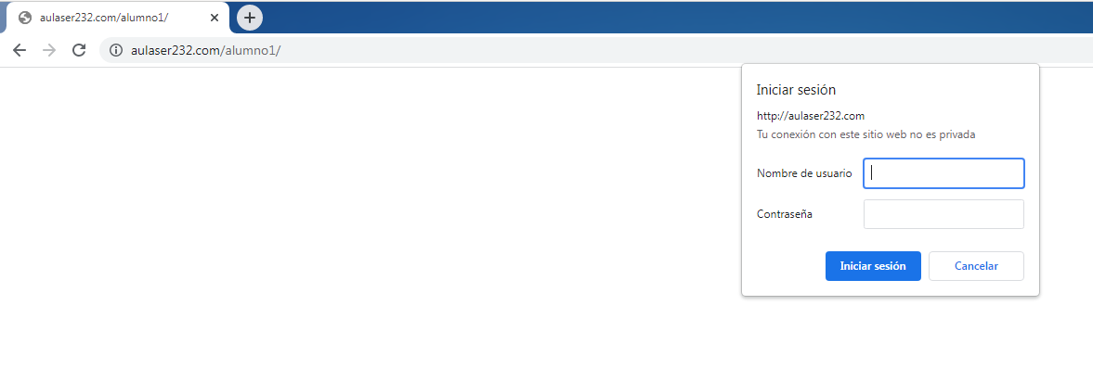

Introduciremos **uno de los dos usuarios creados** para la autenticación de **Alumno1**:

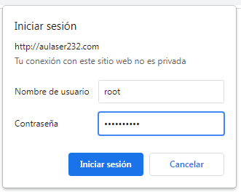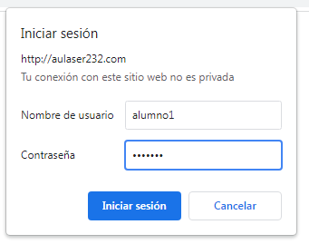

Si introducimos uno de los dos, accederemos a la página de **alumno1**:

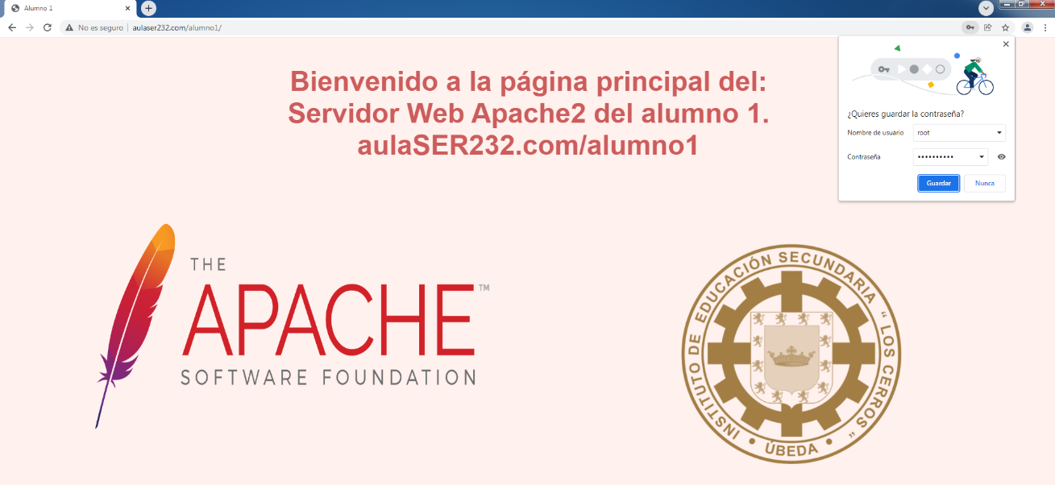

* **Alumno2**:

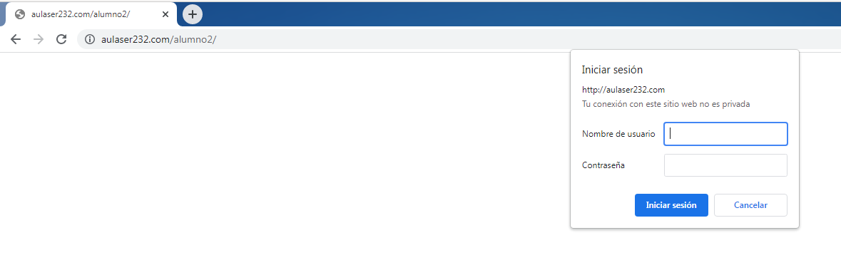

Introduciremos **uno de los dos usuarios creados** para la autenticación de **Alumno2**:

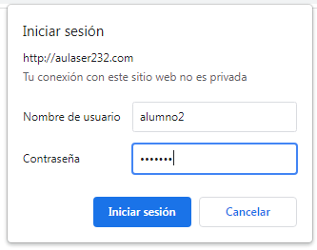

Si introducimos uno de los dos, accederemos a la página de **alumno2**:

